**Муниципальное бюджетное дошкольное образовательное учреждение "Детский сад"Звёздочка"**

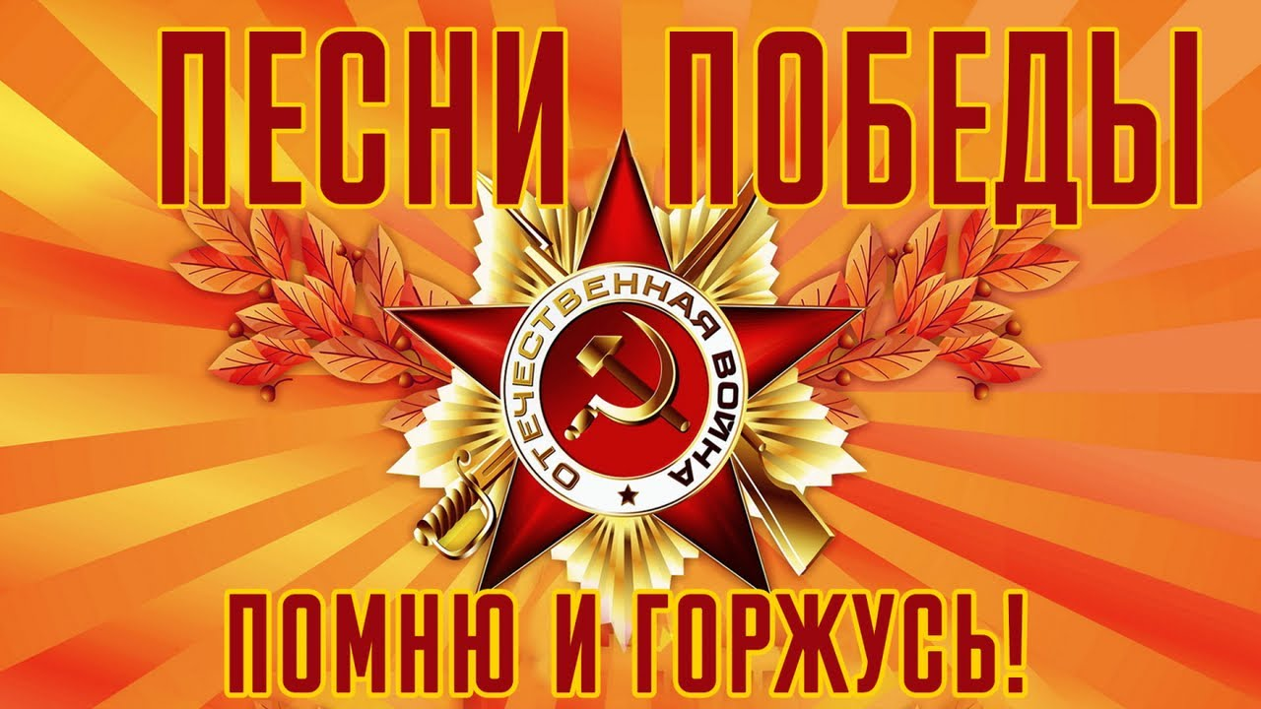

**Автор проекта**

**музыкальный руководитель**

**МБДОУ "ДС"Звёздочка"**

**Дорофеева Ольга Анатольевна**

**Новый Уренгой 2020**

**Музыкальная гостиная "Песни Победы".**

**Задачи:**

Развивать способность эмоционально воспринимать музыку. Познакомить детей с песнями военных лет. Использовать музыкальные произведения как средства обогащения представлений детей о войне, армии, победе. Развивать чувство любви к Родине, чувство гордости за нее.

**Цели проекта:**

- познакомить детей с песнями «Священная война», «В землянке», «Синий платочек», «День Победы», "Катюша", с танцем "Яблочко".

- разъяснить детям, как с помощью средств музыкальной выразительности достигается то или иное настроение, выражаются патриотические чувства;

- закрепить знания детей о ВОВ. Пробудить интерес к истории Отечества;

- формировать у детей умение самостоятельно высказываться о характере музыки;

**Участники проекта:**

Воспитанники подготовительных групп ДС "Звёздочка".

Здравствуйте, ребята. Сегодня я приглашаю вас в музыкальную гостиную в преддверии великого, очень главного праздника, который отмечает вся наша страна. Что это за праздник? (День Победы) .

Все вы, конечно, знаете, что много лет назад на нашу страну напали враги –фашистская Германия. Началась Великая Отечественная война. Это было очень страшное время. Наша страна не ожидала, что Германия нападёт, но, не смотря на это, в июне 1941 года, в тёплый летний день, немецкая армия атаковала наши границы. Сотни самолётов, танков и тысячи солдат двинулись на нашу землю. Они были очень хорошо вооружены, и их было много. Враги сжигали города и сёла, убивали и брали в плен наших жителей. Они никого не щадили…ни женщин, ни стариков, ни детей. Наши солдаты отчаянно сопротивлялись, они проявляли чудеса героизма, совершали подвиги, старались не пропустить вражеских солдат вглубь нашей страны.

Люди разных профессий помогали солдатам воевать. Рабочие делали танки и пушки, пекари пекли хлеб, портные шили одежду. А еще солдатам на фронте помогала песня. Кто сочиняет музыку? (Композитор). В песне кроме музыки есть ещё слова. Кто пишет стихи? (Поэт).

Во время войны композиторы сочинили много песен, которые делили вместе с воинами их горести и радости, подбадривали их веселой и озорной шуткой, грустили вместе с ними об оставленных родных и любимых. Песни помогали переносить голод и холод во имя Победы. Песни военных лет помогли народу выстоять и победить.

И сегодня я предлагаю познакомиться с песнями военных лет.

***Фрагмент песни «Священная война» музыка А.Александрова, слова В.Лебедева-Кумача - слушание***

Уже в первые дни войны, композитором Александром Васильевичем Александровым и поэтом Василием Ивановичем Лебедевым-Кумачом была написана эта песня, которая называется «Священная война» и она зазвучала как призыв на борьбу, как оружие против жестоких врагов. Эта песня впервые прозвучала на вокзале, когда бойцов провожали на фронт. Музыка несла в себе такую могучую силу и искренность, что все, кто в ту минуту находился там, заслышав первые звуки, поднялись как один со своих мест и, стоя, словно в строю, торжественно и сурово слушали её. Когда она кончилась, на какое-то мгновение замерли, завороженные звуками, а затем раздались оглушительные аплодисменты. Песню требовали повторить еще и еще, пытаясь подпевать и запомнить слова. Так начался путь песни, славный и долгий. С этого дня песню пели всюду: на фронте, в партизанских отрядах, в тылу. Музыка звучит как боевой гимн, призывающий на поединок с врагом.

***Песня «В землянке» музыка К. Листова, слова А.Суркова***

Одна из самых лирических песен военных лет, «В землянке», «родилась» совершенно случайно. Текстом песни стало написанное в ноябре 1941 года стихотворение поэта и журналиста Алексея Суркова, которое он посвятил жене и написал в письме. В феврале 1942 года теплые и глубоко личные строки Суркова настолько вдохновили композитора Константина Листова, что тот написал для них музыку. Казалось, какие песни, когда идет война, кругом горе, каждую минуту смерть смотрит в глаза людям? Не до песен совсем. А оказывается - всё совсем наоборот. Солдатам песни помогали в трудные минуты. А в тех, кто их ждал, песни вселяли надежду, что их близкие и родные вернуться к ним невредимыми.

Солдаты пели разные песни – задорные частушки и песни, которые поднимали их на бой. С первых дней войны рядом с мужественными и призывными строками песни «идёт война народная» слышались тёплые искренние строки песни «Синий платочек». Она была написана ещё до войны и напоминала солдатам о мирном времени, которое надо было обязательно вернуть, прогнав захватчиков с родной земли. Эта песня стала одной из самых знаменитых песен военных лет.

***«Синий платочек» музыка Е. Петерсбурский, слова Я. Гольденберга***

Но, какую же песню военных лет мы можем услышать очень часто, и её, наверное, все знают? («Катюша»)

- Что вы знаете об этой песне?

Да. Эта она было написана тоже ещё до войны, но когда становилось ясно, что, защищать родную землю скоро придётся и первый удар на себя примет воин-пограничник ласковое имя «Катюша», выйдя из песни, зазвучало грозно. Её именем народ окрестил самое мощное оружие тех лет – минометы. Вся гитлеровская армия дрожала при слове «Катюша»! Песня звучала как гимн и помогала воевать и победить! Давайте, её исполним все вместе.

***Музыка М. Блантера, слова М.Исаковского «Катюша»***

В боях Великой Отечественной войны были задействованы силы всех родов войск, о храбрости которых до сей поры ходят легенды. На водных просторах сражались наши моряки. Враги стремились захватить морские порты, но ничто не могло сломить дух наших славных воинов, а в часы затишья бойцы танцевали и пели врагам на зло. Тогда и родился знаменитый матросский **танец "Яблочко"**

Задохнулись канонады. В мире – тишина. На большой земле однажды Кончилась война!

***“День Победы” музыка Д. Тухманова, слова В.Харитонова***

Вот она долгожданная Победа! Все ликуют и радуются! Но почему же в этой песне есть такие строчки:

«Этот День Победы порохом пропах, Это праздник с сединою на висках, Это радость со слезами на глазах…?

Мы должны помнить, как тяжело досталась нашему народу Победа. В каждой семье есть тот, кто погиб, защищая Родину. Много лет прошло после окончания войны. Мы должны помнить, какой подвиг совершил наш народ и гордится этим. Мы должны помнить - за всё, что мы имеем – за жизнь и праздники в нашей жизни, мы обязаны тем, кто воевал, погибал и одержал победу в этой страшной войне.